MISE EN PLACE DU PIPELINE AVEC SONARQUBE

Situation
Lors de l’initialisation et la création du premier build du projet avec le pipeline, il y’a des espaces que je devais retirer ainsi que certains caractères de mon fichier sonarcloud.yml.
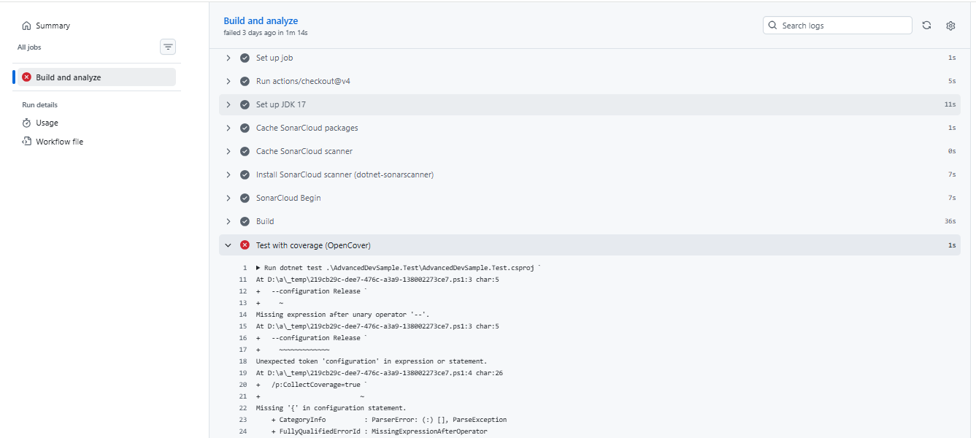
Avant

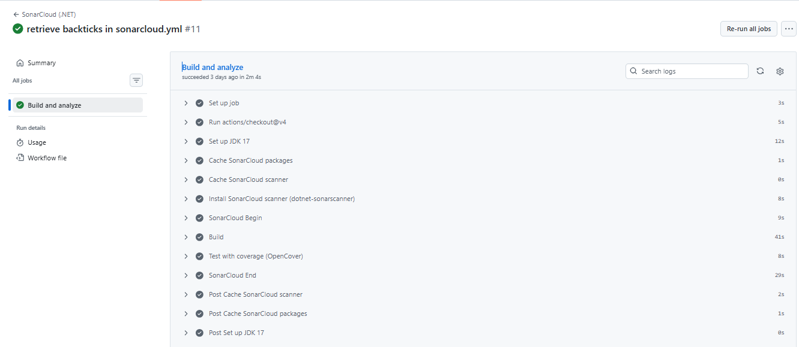
Après

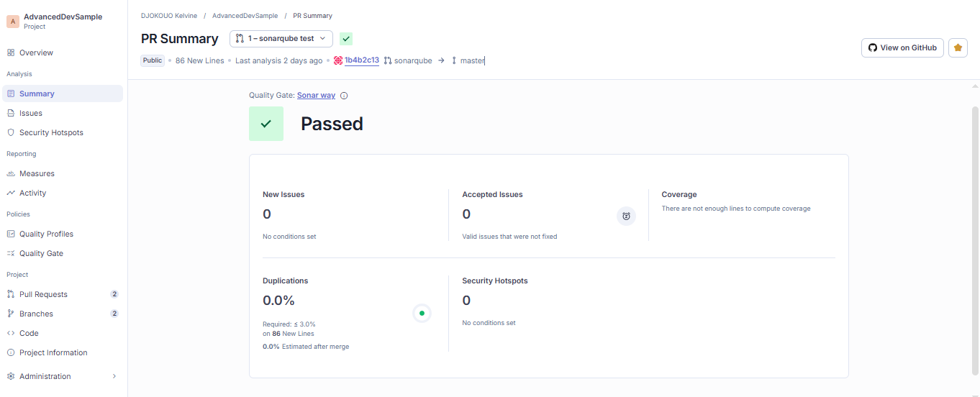
Autres captures

